VENHA CONHECER O PORTO NATAL
Querência do Norte faz parte da região turística Corredores das Águas, a qual faz uso especial de suas belezas naturais para o desenvolvimento turístico. O município é farto em rios e ilhas, com praias de água doce, estando banhado pelo Rio Paraná em 66 km de seu território, no qual existem ainda cinco portos: Felício, Natal, Dezoito, Brasílio e Floresta. O território administrativo é banhado também por 28 km do Rio Ivaí.
Dentre esses portos, hoje vamos trazer algumas informações turísticas do Porto Natal, que tem a nos oferecer praias de água doce e areias brancas, estrutura de bares e lanchonetes, pousadas, rampa de acesso ao rio Paraná, área de camping com quiosques e guias para pesca e passeios no rio. Um lugar bastante atrativo para descanso e lazer.
- Contamos com o Rancho Alegre JM, que trabalha com os serviços de restaurante, bar e pousada, ligue para fazer a sua reserva. Lugar aconchegante para você aproveitar as belezas naturais do Porto Natal. Telefone para contato: (44) 99910-4843 WhatsApp: (44) 9 9888-4426. Proprietários: Jorge e Maria.
- Bar, lanchonete e conveniência Recanto dos Amigos, atendimento todos os dias com lanches, porções e um delicioso sorvete, venha conhecer e traga sua família e amigos para uma tarde de lazer. Telefone para contato: (46) 999705170. Proprietária: Tatiane Deise.
- Pousada da Dona Nice e Sr. Orácio, lugar aconchegante e tranquilo, ligue para fazer a sua reserva. E além disso contamos com o serviço de locação de barcos, venha conferir. Telefone para contato: (44) 99129-6278 (44) 998281788 WhatsApp: (43) 99647-3653.
Temos também o Guia Turístico Daniel de Araújo. Telefone para contato: (44) 999126124, ao vir ao Porto Natal procure-o para que possa conhecer ainda mais as belezas naturais desse lugar.
- Bar e lanchonete Renascer. Tradicional bar do pioneiro Tião Dolaval, com serviços de bar e lanchonete e uma boa música para curtir aos fins de semana a beira rio. Telefone para contato: (44) 9973232-1812
- Bar e lanchonete Juriti da Sra. Márcia Monteiro, com serviços de bar e lanchonete com deliciosas porções. Telefone para contato: (44) 99912-6124

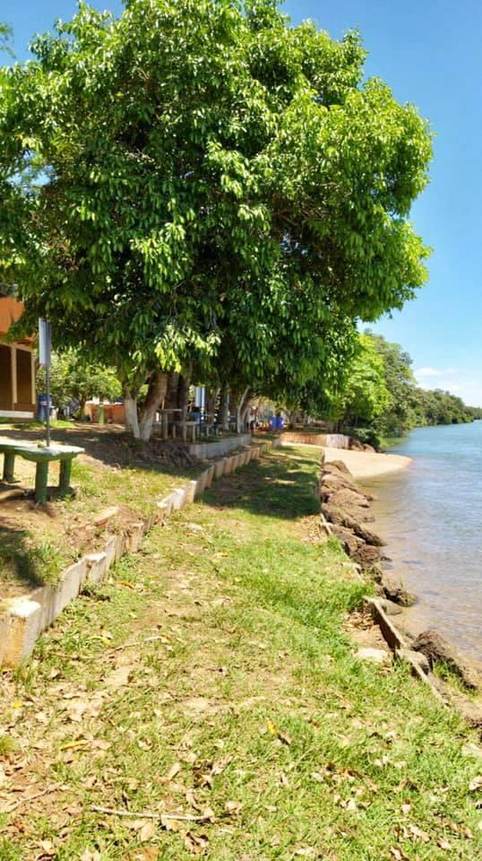
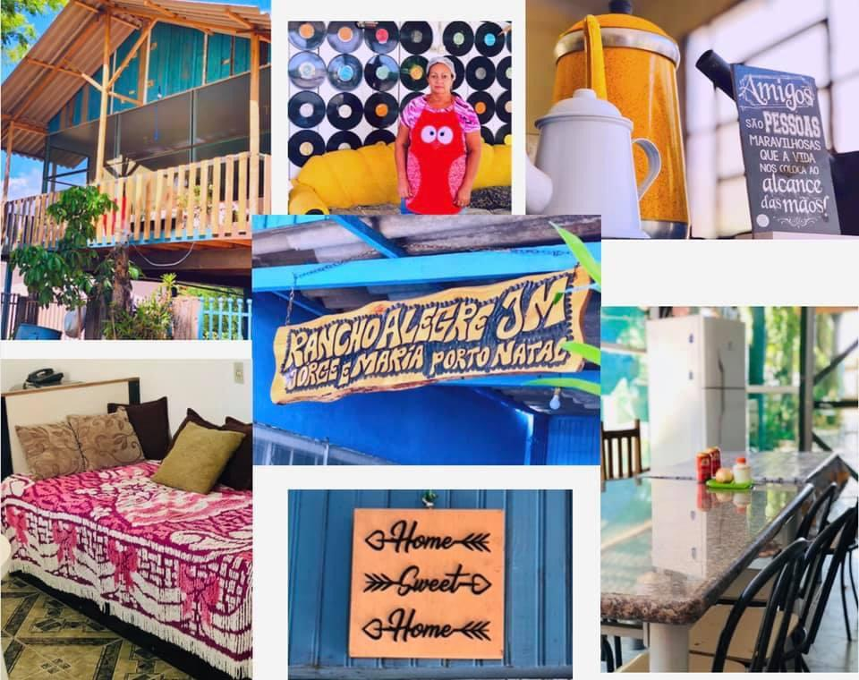
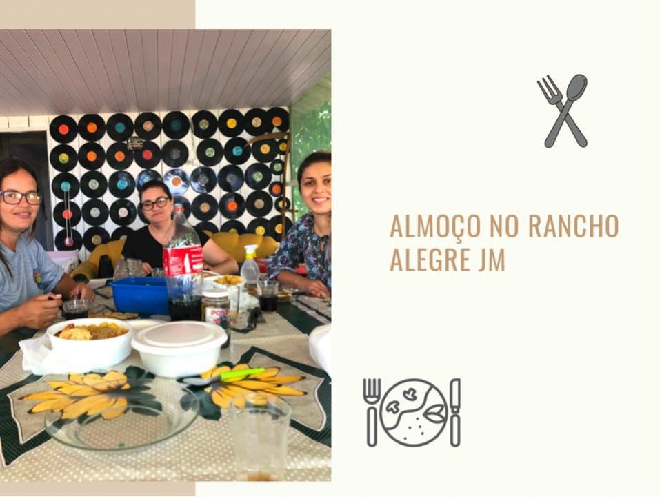

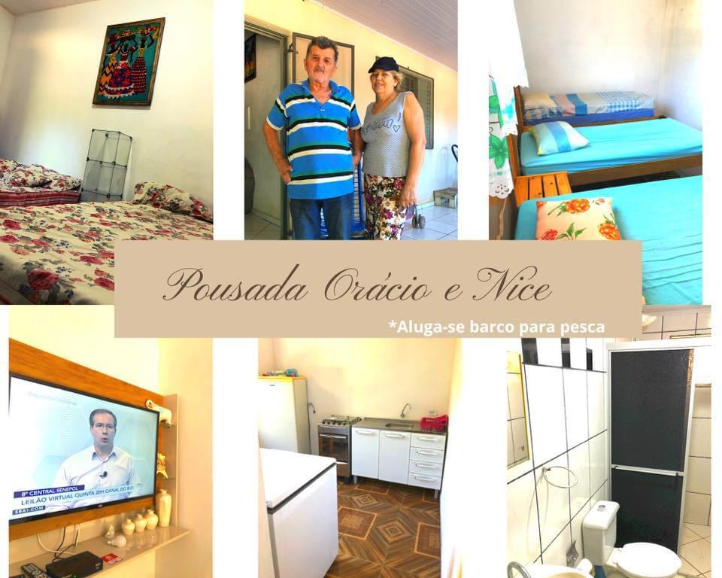
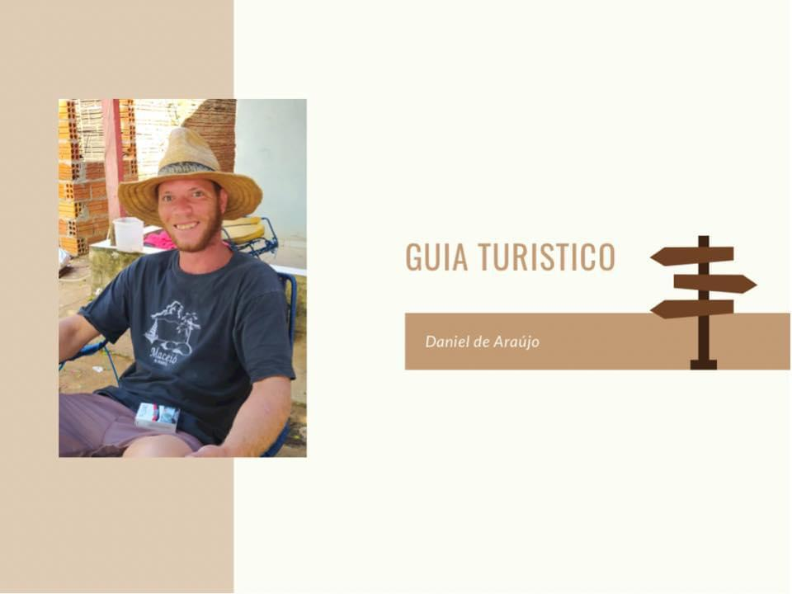
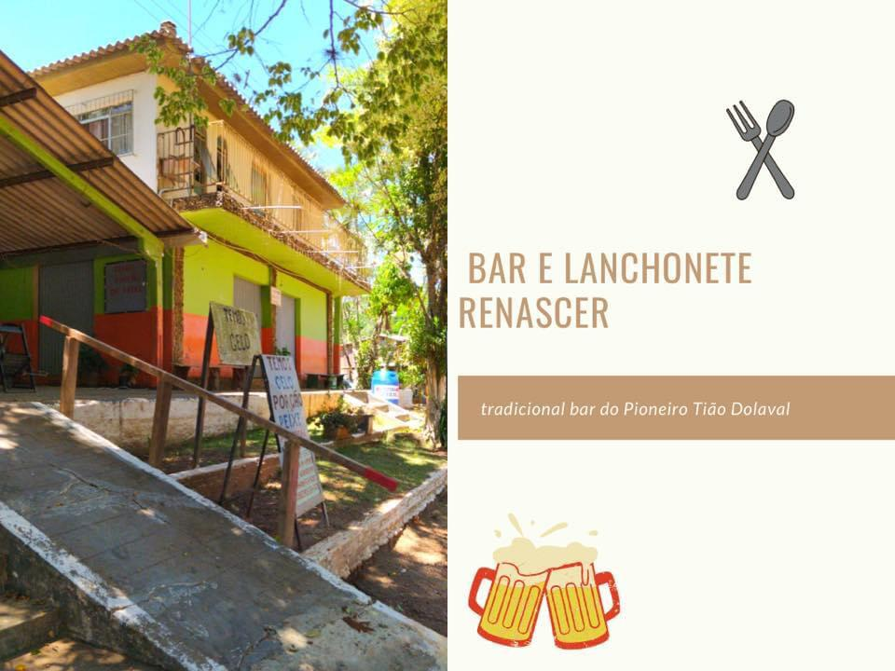
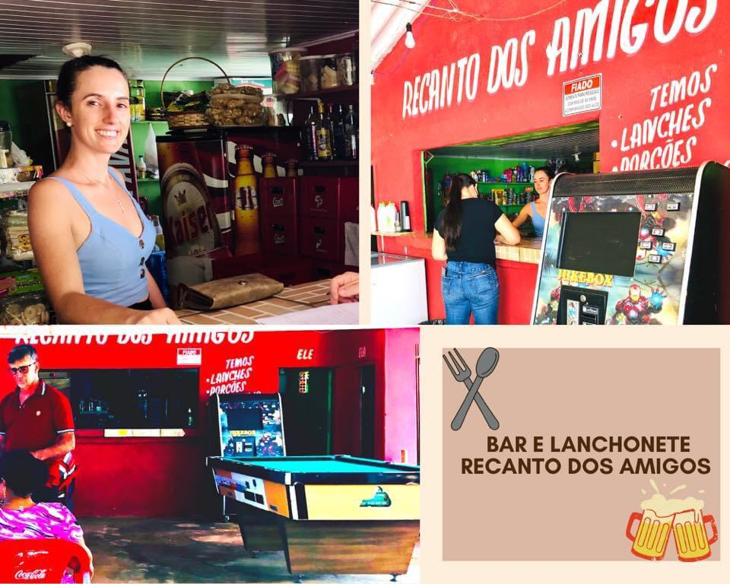

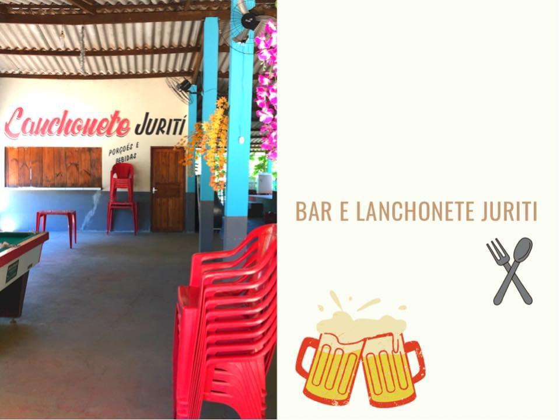

LANCHONETE BOMBRIL
Lanchonete Bombril, do casal Júnior e Priscila, no Porto Natal, na maravilhosa prainha do Porto com areias claras e água transparente, com serviços de bar e lanchonete incluindo deliciosas porções, bebidas geladas, serviços de travessia (leva e trás) e em breve com aluguel de cadeira e guarda sol, além de curtir a incrível paisagem que as belezas naturais do rio Paraná proporciona você ainda pode jogar aquele vôlei maneiro com a galera ou o tão famoso futebol de areia, as possibilidades são muitas. Incrível! 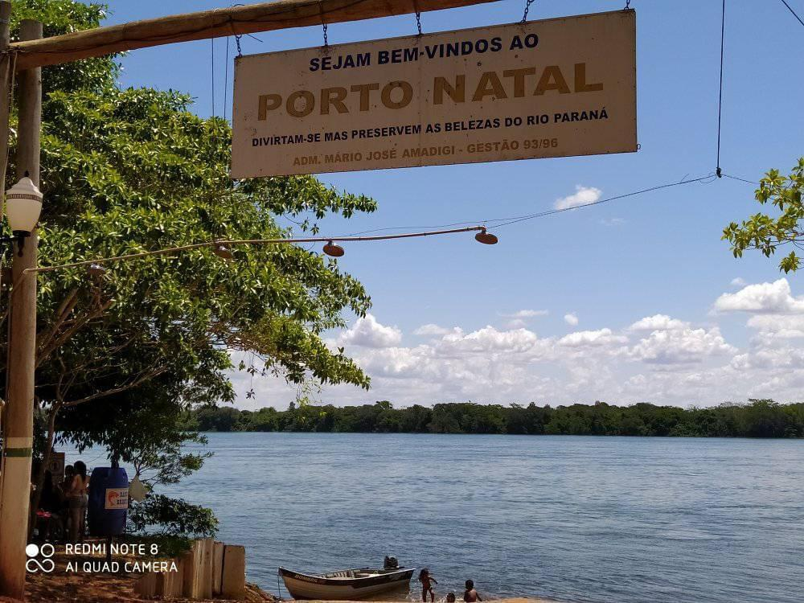
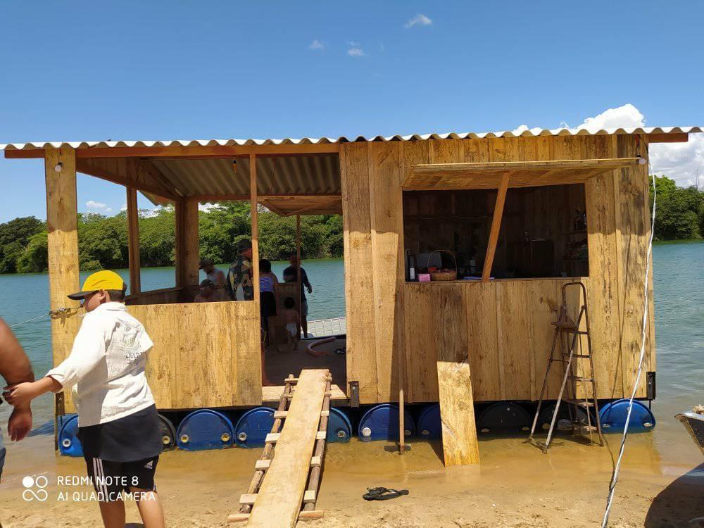
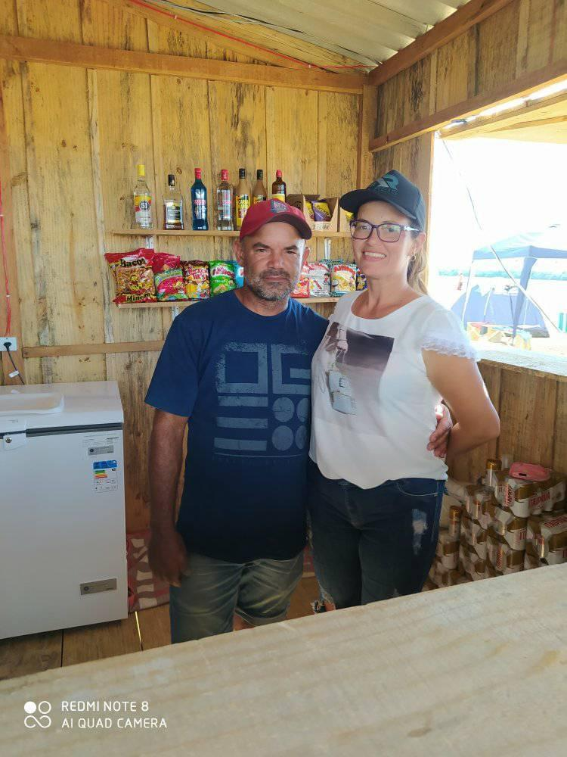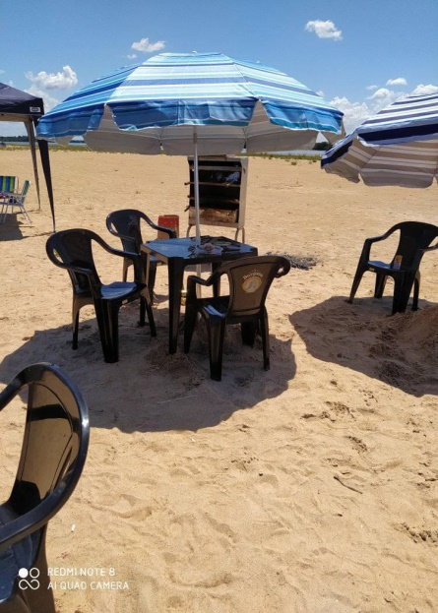

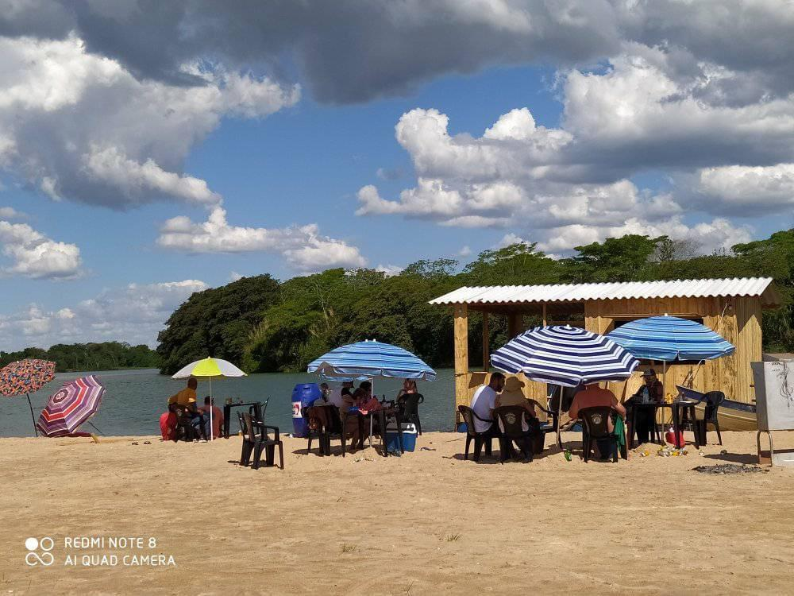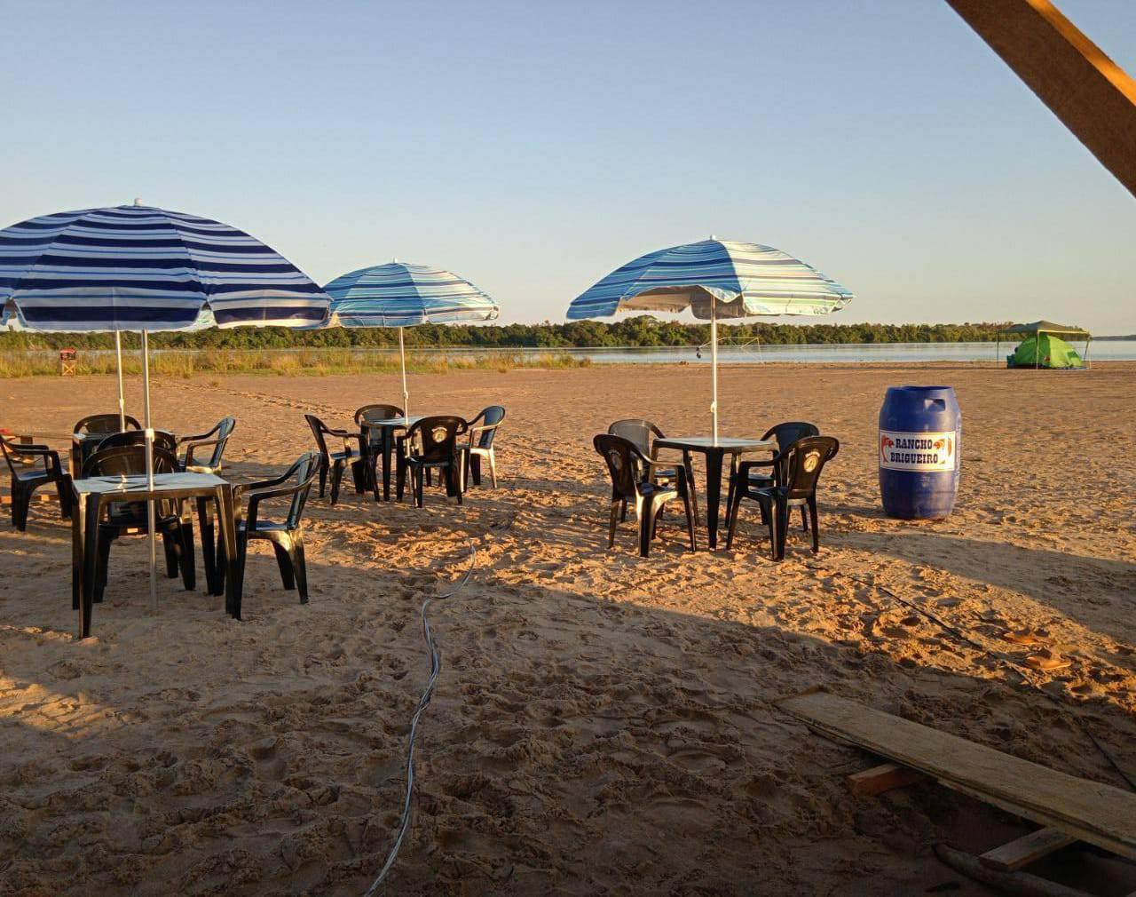

BAR E LANCHONETE ODAIR GOTTARDI
Odair e a Elisângela Gottardi, um jovem casal empreendedores também no Porto Natal, você que é apreciador de um final de tarde cheio de descontração o local ideal é o Bar, Lanchonete, conveniência e Marina dos Gottardi, sim, um local familiar com comida boa, tem um tradicional lanche e maravilhoso churrasco no vapor, bebidas para todos os gostos e super gelada, música (rola até um bailão de vez enquando) é muita animação! E você que quer trazer o seu barco o local para guardar é a Marina da família. Nós da secretaria de Desenvolvimento Econômico - Divisão de Turismo parabenizamos a família empreendedora e desejamos muito sucesso! #turismoemquerenciadonorte

